Baccalà



Dipartimento di Ingegneria e Scienza dell’Informazione

Scopo del documento

Il presente documento illustra la specifica dei requisiti funzionali e non funzionali, con diagrammi dei casi d’uso, tabelle, diagrammi di contesto e dei componenti.

Indice
- Requisiti funzionali
- Requisiti non funzionali
- Analisi del contesto
- Analisi dei componenti

Requisiti funzionali
Utente non autenticato (gestore):
- rf-1 registrazione
- rf-2 login
- rf-3 reset password
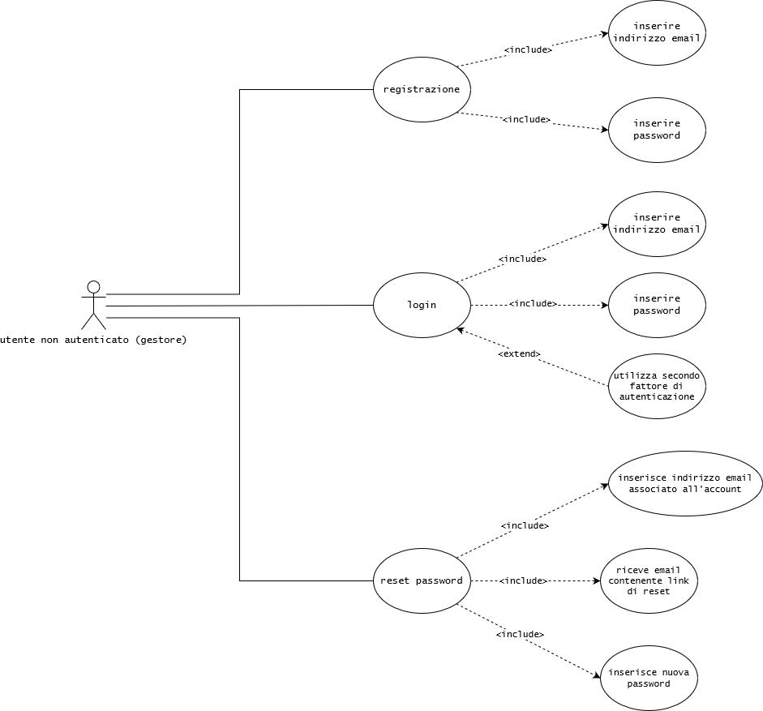

Utente autenticato (gestore):
- rf-4 autenticazione a due fattori
- rf-5 gestione menù
- rf-6 anteprima
- rf-7 abbonamento
- rf-8 generazione del codice QR:

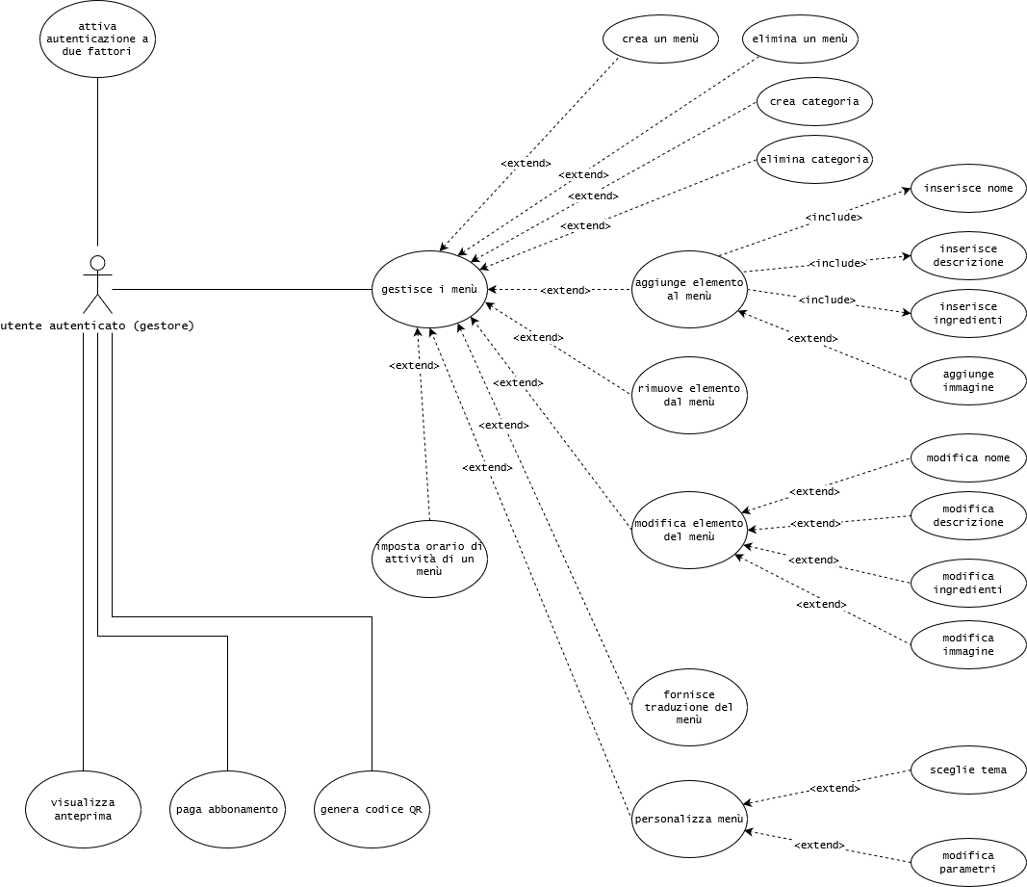
Utente non autenticato (consumatore):
- rf-9 consultazione menù:
